Тема: Правописание чередующихся гласных в корне -гар/гор-
Цели урока:
- образовательные: формирование навыка написания гласных О-А в корне –гор/гар-;
- развивающие: развивать критическое мышление у обучающихся;
- воспитательные: воспитывать самостоятельность обучающихся при работе над новой темой, формировать эстетические чувства учащихся.
Задачи урока:
- дидактическая: создание условий для моделирования в совместной деятельности обучающихся «открытия» нового знания средствами технологии развития критического мышления через чтение и письмо;
- учебная: определение условий выбора гласных О-А для правильного написания слов с корнями –гор—гар-.
Тип урока: урок «открытия» нового знания с использованием возможностей искусственного интеллекта.
Технология: технология развития критического мышления через чтение и письмо.
Оборудование: дидактические материалы: карточки для групповой, индивидуальной работы, презентация, видеоматериал или активная ссылка на тренажер по орфоэпии https://visper.tech/public-video/8a89045e-d2fd-11ee-8e8c-0242c0a8400e.

Ход урока:

Учитель: Здравствуйте, ребята, посмотрите друг на друга, улыбнитесь. Начнём занятие.
1.Самоопределение к деятельности
Орфоэпическая разминка (с программой виспер). https://visper.tech/public-video/8a89045e-d2fd-11ee-8e8c-0242c0a8400e

Сегодня с помощью программы на основе искусственного интеллекта мы вспомним правила орфоэпии. (Ученики расставляют ударение на заранее приготовленном раздаточном материале). Проверяем. Есть те, у кого написано без ошибок? Получаем жетоны.

Зачем нам нужно знать, куда ставить ударение в словах? Какова функция ударения? (Правильное произношение слов важно для понимания в общении, смыслоразличительная функция: замок-замок).
Но это не все функции ударения. К концу урока, я надеюсь, вы мне скажете ещё об одном важном явлении, связанном с ударением.

2.Актуализация знаний и фиксация затруднений в пробном действии. Ребята, один мальчик, ваш ровесник Петя Теплячков, не может разобраться, как распределить слова по столбикам в зависимости от того, какую гласную писать в корне слова: проверяемую, непроверяемую... Давайте ему поможем. Подумаем, сколько столбиков у нас получится.
Слова: горьковатый, водянистый, горизонт, вокзал, пригорел, загар.
(Один ребёнок у доски. Если правильно распределяют по столбикам, получает жетон).
Итак, проверим: в первом столбике - слова с проверяемыми гласными в корне (водянистый, горьковатый), во втором столбике - с непроверяемыми гласными в корне (горизонт, вокзал), а в третьем? (Пригорел, загар). Это слова с чередующимися гласными в корне. От чего зависит выбор гласной в
этом корне? Мы можем сейчас ответить на этот вопрос?
Какова будет тема нашего урока? (Правописание чередующихся гласных в корне –гар/гор-).
Какие цели мы поставим? (Объяснить правило написания гласных в корне с чередованием).
3. Выявление причин затруднения.
Когда мы уже встречались с явлением чередования звуков? (Чередование согласных в корнях, например, друг- дружба. Чередование согласных и гласных в приставках, например, без- - бес-).
А сегодня мы встретимся с чередованием гласных в корне. Попробуем разобраться в закономерности этого правила.

4.Эксперимент.
Сравним слова загар, угарный пригорел, выгорел горный (на экране проектора)
Какое слово здесь лишнее по лексическому значению? (горный).
Все остальные слова связаны со значением «изменение температуры». Мы помним, что под ударением пишется то, что слышится.
Выделите корни и определите, какая буква пишется под ударением. (а - под ударением, без ударения – о).
Но есть здесь, ребята, и слова-исключения: изгарь, выгарки, пригарь, гаревый (гаревой).
Всем понятно значение данных слов? Давайте проверим предположение в Национальном корпусе русского языка. (Вводим, проверяем).
Или: на платформе РЭШ, в видеоуроке, дается толкование этих слов:
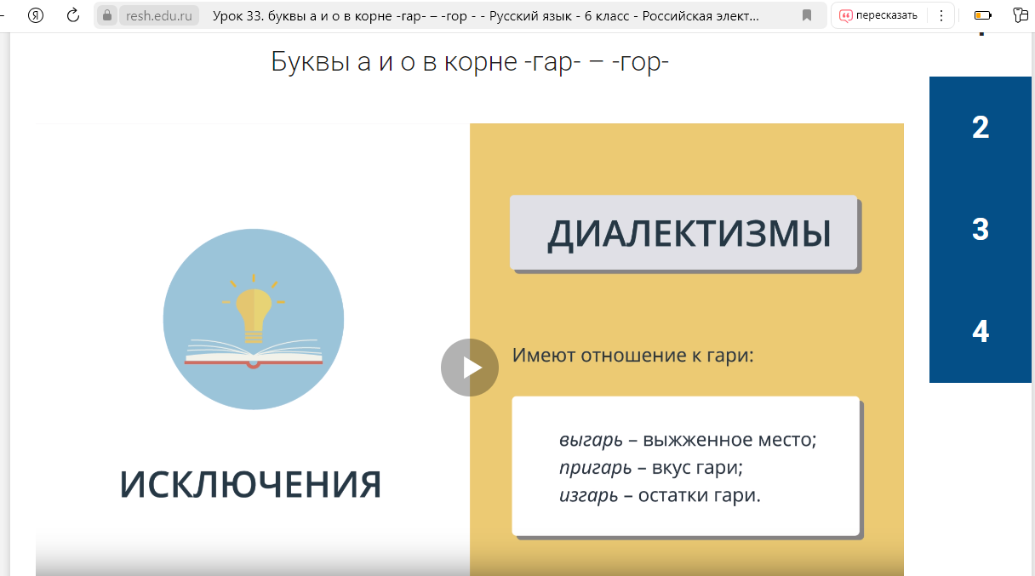
Эти слова употребляются редко в определенной местности (диалектные).
Итак, какой алгоритм действия мы выберем, чтобы не ошибиться в выборе гласной в корне?
1.Определить лексическое значение (значение изменения температуры). Не зря, наверное, наш новый знакомый имеет фамилию Теплячков.
2.Смотрим, куда падает ударение.
3.Не слово ли исключение перед нами?
Теперь вы сможете ответить на вопрос: какой же еще бывает роль ударения в слове? (определяя ударную гласную в слове, понимаем, какую букву писать).

5.Возврат к пробному действию. Вернёмся к заданию Пети Теплячкова. Почему мы выпишем слова именно в 3 столбика? (В 3м столбике слова, в которых в корне чередующаяся гласная).
Теперь с вашей помощью Петя Теплячков разобрался в сложном вопросе. Ребята, вы познакомились только с одним условием выбора гласной в корне с чередованием, но это не единственное возможное условие. Иногда выбор гласной зависит от суффикса после корня, иногда от согласных, перед которыми стоит это гласная. Эти случаи для разбора у нас впереди. А пока вы должны усвоить, что гласная в корне может быть проверяемой, непроверяемой и чередующейся. В корне гар-гор- под ударением пишется а, без ударения - о. Есть слова-исключения.

6.Закрепление изученного.
Работа со стихотворениями С.Есенина.
Всем нам известен наш поэт-земляк Сергей Есенин. Давайте потренируемся на его стихотворениях в отработке правила. Ваша задача – вставить букву в слово с изученной орфограммой и объяснить написание. (Обучающиеся выполняют задание, меняются листочками с соседом по парте, проверяют по тексту на экране).
1. За рекой г…рят огни,
Пог…рают мох и пни.
Ой, купало, ой, купало,
Пог..рают мох и пни.
(С.Есенин «За рекой горят огни»)

2. Заг..рятся, как черна смородина,
Угли-очи в подковах бровей.
Ой ты, Русь моя, милая родина,
Сладкий отдых в шелку купырей.
(С.Есенин, «Русь»)
3.Не жаль мне лет, растраченных напрасно,
Не жаль души сиреневую цветь.
В саду г..рит костер рябины красной,
Но никого не может он согреть.
(С.Есенин «Отговорила роща золотая»)
4. Ведь радость бывает редко,
Как вешняя звень поутру,
И мне — чем сгнивать на ветках —
Уж лучше сг…реть на ветру.
(С.Есенин «Заря окликает другую...»)
5. Коль г…реть, так уж г…реть сг…рая,
И недаром в липовую цветь
Вынул я кольцо у попугая –
Знак того, что вместе нам г…реть.
(С.Есенин, «Видно, так заведено навеки…»).

В прямом или переносном значении данные слова используются у Есенина? (в переносном)
Какое средство художественной выразительности использует автор, например, в стихотворении «Отговорила роща золотая»? (метафора)
Какую словесную картину вы могли бы обрисовать по фразе «В саду горит костер рябины красной»?
В программе кандинский искусственный интеллект создал вот такие изображения (демонстрация изображений).
Составьте предложения со словами «зимой», «гореть», «рябина»
А вот какой текст сгенерировал искусственный интеллект с этими словами в программе генератора текстов (https://aibro.io/text/ и др.):
Зимой, когда все вокруг покрыто снегом и кажется, что природа замирает, можно заметить яркие огоньки, мерцающие на ветвях рябины. Это маленькие красные ягодки, которые будто горят в холодном зимнем воздухе. Но почему рябиновые ягоды сохраняют свою яркость и привлекательность в течение всей зимы? Одной из основных причин, по которой ягодки рябины горят зимой, является высокое содержание в них витамина С. Витамин С является мощным антиоксидантом, который помогает растениям сохранять свежесть и яркость даже в холодные месяцы. Благодаря этому ягоды рябины остаются свежими и горят на фоне зимнего пейзажа.
Второй причиной горения ягодок рябины зимой является высокое содержание в них сахаров. Сахара служат источником энергии для растений и помогают им пережить холодные зимние месяцы. Благодаря этому ягоды рябины остаются сочными и яркими, привлекая птиц, которые ищут пищу в холодное время года.
Горение ягодок рябины зимой имеет большое значение для птиц, особенно для тех, которые не мигрируют и остаются в холодных регионах в течение всего года. В зимнее время птицы сталкиваются с недостатком пищи, так как большинство растений не производят ягоды и плоды. Ягоды рябины, которые горят зимой, становятся важным источником питательных веществ и энергии для птиц.
Кроме того ягоды рябины содержат множество полезных веществ, таких как витамины, антиоксиданты и минералы, которые укрепляют иммунную систему птиц и помогают им выжить в холодные месяцы. Птицы, питаясь ягодами рябины, получают не только необходимые питательные вещества, но и защиту от различных заболеваний.
Горение ягодок рябины зимой является удивительным природным явлением. Высокое содержание витамина С и сахаров делает ягоды рябины свежими и яркими даже в холодные месяцы. Это явление имеет большое значение для птиц.

Или:
Горят ягоды рябины зимой. Эта фраза, на первый взгляд, может показаться противоречивой и неправдоподобной. Ведь зимой все вокруг замерзает, природа засыпает под белым покрывалом снега, а ягоды рябины становятся красными в смятенной части года, осенью. Однако если мы вдумчиво присмотримся, то увидим, что эта фраза имеет глубокий философский и символический смысл.
Горение ягод рябины зимой можно толковать как сохранение внутреннего огня и страсти, несмотря на холод и суровость окружающей обстановки. Это может быть отнесено к людям, которые всегда находят в себе силы продолжать двигаться вперед, несмотря на трудности и препятствия на пути. Они подобны ягодам рябины, которые не теряют свою яркую окраску даже в холодное время года.
Символика горящих ягод рябины также может быть ассоциирована с мощью природы, способной произвести нас на глубокое впечатление. Мы видим, что даже зимой, когда все вокруг кажется безжизненным, ягоды рябины продолжают сиять красной горячестью. Это напоминает нам о бесконечном потенциале и красоте, которые тают на наших глазах, если мы только научимся видеть их.
В каждой жизни, даже самой обычной и простой, есть ягоды рябины, которые горят внутри, привнося в нее искру страсти и вдохновения. Это может быть любовь к искусству, желание помочь другим или стремление к самосовершенствованию. Главное – найти свое собственное пламя, которое будет освещать и преображать нашу жизнь.
Таким образом, ягоды рябины зимой становится символом надежды, страсти и жизненной силы. Они напоминают нам о важности сохранения своих стремлений. Ведь даже в самые холодные и безнадежные времена у нас всегда есть возможность поддержать свою мощь и энергию, подобно горящим ягодам рябины зимой.
(учитель зачитывает фрагменты текста статей)

Как видите, тексты различной тематической направленности: в одном говорится о причинах горения ягод, в другой – о символическом значении данного образа.
Какое тематическое направление, связанное с образом ягод рябины, используется в тексте стихотворения С.Есенина? (символизм образа)

7. Работа в ленинг аппс https://learningapps.org/display?v=pt00zirx219
Или РЭШ «Тренировочные задания»: https://resh.edu.ru/subject/lesson/6951/train/259866/

8. Резерв: работа с учебником – упр.601 (образовать слова с помощью приставок) в парах, затем взаимопроверка, выставление друг другу оценок, получение жетонов.
9.Объяснение домашнего задания - упр.603.
10. Рефлексия.

Продолжи фразу:
Сегодня на уроке я узнал(а)...
Интереснее всего мне показалась работа...
Трудности были связаны с ...
Для меня был новым…

Приложение
Задание 1. Расставь ударения в словах:
алфавит, документ, звонишь, свекла, партер, километр, современный, углубит, банты, красивее, позвонит, каталог, повторишь, столяр, досуг, магазин, создала.
Задание 2.
Распредели слова по столбикам: горьковатый, водянистый, горизонт, вокзал, загорел, пригорел.
Задание 3 Вставь пропущенные буквы
1.За рекой г..рят огни,
Пог...рают мох и пни.
Ой, купало, ой, купало,
Пог..рают мох и пни.
(С.Есенин «За рекой горят огни»)
2.Заг..рятся, как черна смородина,
Угли-очи в подковах бровей.
Ой ты, Русь моя, милая родина,
Сладкий отдых в шелку купырей.
(С.Есенин, «Русь»)
3.Не жаль мне лет, растраченных напрасно,
Не жаль души сиреневую цветь.
В саду г..рит костер рябины красной,
Но никого не может он согреть.
(С.Есенин «Отговорила роща золотая»)

4. Ведь радость бывает редко,
Как вешняя звень поутру,
И мне — чем сгнивать на ветках —
Уж лучше сг..реть на ветру.
(С.Есенин «Заря окликает другую...»)
5. Коль г..реть, так уж г..реть сгорая,
И недаром в липовую цветь
Вынул я кольцо у попугая –
Знак того, что вместе нам сг..реть.
(С.Есенин, «Видно, так заведено навеки…»)

__________________________________________________________________________
Задание 1.Расставь ударения в словах:
алфавит, документ, звонишь, свекла, партер, километр, современный, углубит, банты, красивее, позвонит, каталог, повторишь, столяр, досуг, магазин, создала.
Задание 2.
Распредели слова по столбикам: горьковатый, водянистый, горизонт, вокзал, загорел, пригорел.
Задание 3 Вставь пропущенные буквы
1.За рекой г..рят огни,
Пог...рают мох и пни.
Ой, купало, ой, купало,
Пог..рают мох и пни.
(С.Есенин «За рекой горят огни»)
2.Заг..рятся, как черна смородина,
Угли-очи в подковах бровей.
Ой ты, Русь моя, милая родина,
Сладкий отдых в шелку купырей.
(С.Есенин, «Русь»)
3.Не жаль мне лет, растраченных напрасно,
Не жаль души сиреневую цветь.
В саду г..рит костер рябины красной,
Но никого не может он согреть.
(С.Есенин «Отговорила роща золотая»)

4. Ведь радость бывает редко,
Как вешняя звень поутру,
И мне — чем сгнивать на ветках —
Уж лучше сг..реть на ветру.
(С.Есенин «Заря окликает другую...»)
5. Коль г..реть, так уж г..реть сгорая,
И недаром в липовую цветь
Вынул я кольцо у попугая –
Знак того, что вместе нам сг..реть.
(С.Есенин, «Видно, так заведено навеки…»)

